Завдання для самостійної та індивідуальної роботи.
Розрахунково-графічна робота (РГР) №1 з технічної механіки
(розділ «Теоретична механіка)
Тема: Плоска система паралельних сил.

Для балки, розрахункову схему якої необхідно вибрати з таблиці 1.1 згідно індивідуального варіанту, необхідно визначити реакції в’язей. Числові дані для розрахунків наведені в таблиці 1.2.

Таблиця 1.1
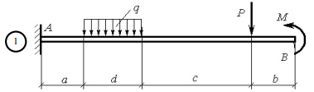
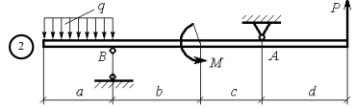
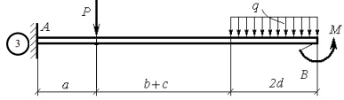
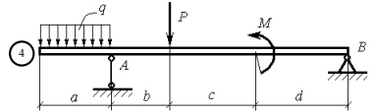
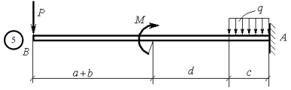
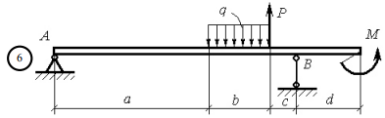
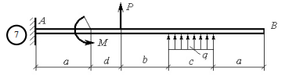
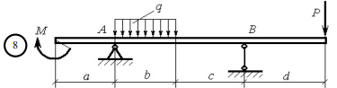
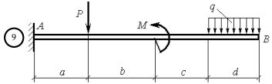
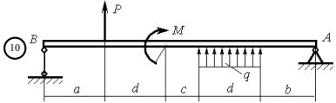

Таблиця 1.2
Варіант | M,  кН*м | P,  кН | q,  кН/м | a, | b,  м | c,  м | d,  м
1 | 5 | 4 | 2 | 2 | 3 | 4 | 2
2 | 6 | 3 | 1 | 3 | 2 | 5 | 1
3 | 1 | 5 | 2 | 1 | 2 | 4 | 3
4 | 4 | 1 | 2 | 2 | 3 | 5 | 1
5 | 6 | 8 | 1 | 3 | 2 | 4 | 2
6 | 3 | 5 | 2 | 1 | 3 | 5 | 2
7 | 4 | 6 | 1 | 1 | 2 | 3 | 4
8 | 5 | 7 | 2 | 3 | 2 | 5 | 2
9 | 6 | 8 | 1 | 1 | 2 | 4 | 2
0 | 5 | 3 | 2 | 2 | 3 | 5 | 3

Приклади виконання завдання до ТМ1
Приклад 1: Для балки (рис. 1.1) знайти опорні реакції, якщо F = 3 кН, q = 1кН/м.
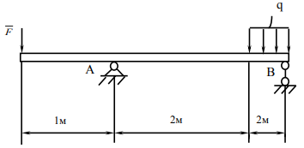
Рисунок 1.1
Розв’язання
Розглянемо балку АВ, що знаходиться у рівновазі (спокої).
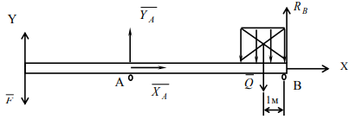
Рисунок 1.2
На балку діють активні сили: зосереджена сила $\overline{F}$ та розподілене навантаження q , яке еквівалентне зосередженій силі $\overline{Q}$ .
$Q=q∙2=1∙2=2 кН$.
Дію циліндричного шарніра А та рухомого В замінюємо їх реакціями ${\overline{X}}_{A}, {\overline{Y}}_{A}, {\overline{R}}_{B}$ (рис. 1.2). Для врівноваженої системи сил$\left\{\overline{F, } {\overline{X}}_{A},{\overline{Y}}_{A}, \overline{Q}, {\overline{R}}_{B}\right\}\sim 0$ запишемо умови рівноваги:
$$\left\{\begin{aligned}\sum{F_{x}=0; X_{A}=0; } \\ \sum{M_{A}\left({\overline{F}}_{i}\right)=0;F∙1-Q∙3+R_{B}∙4=0;} \\ \sum{M_{B}\left({\overline{F}}_{i}\right)=0;F∙5-{\overline{Y}}_{A}∙4+Q∙1=0.}\end{aligned}\right.$$
Тоді: R_{B} = 0,75 кН, Y_{A} = 4,25 кН, X_{A} =0.
Достовірність отриманих результатів можна перевірити записавши ще одне рівняння, рівняння рівноваги:
$$\sum{F_{Yi}}=0; -F+Y_{A}-Q+R_{B}=0; -3+4,25-2+0,75=0.$$
Отже, задача розв’язана правильно.
Відповідь: R_{B} = 0,75 кН, Y_{A} = 4,25 кН, X_{A} =0.
Приклад 2: Для консольної балки (рис. 1.3) знайти реакції жорсткого защемлення, якщо F = 2кН, М = 5кН⋅м.
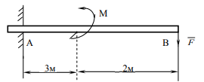
Рисунок 1.3
Розв’язання:
На балку АВ діють: активна сила F, пара сил з моментом М; її руху перешкоджає в’язь – жорстке защемлення в точці А. Відкидаємо в’язь в точці А, і на підставі аксіоми звільнення від в’язей її дію замінюємо силами , ${\overline{X}}_{A}, {\overline{Y}}_{A}$ та моментом M_{A} (рис. 1.4).
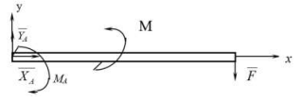
Рисунок 1.4
Запишемо умови рівноваги для системи сил $\left\{{\overline{X}}_{A}, {\overline{Y}}_{A}, M_{A}, M, \overline{ F}\right\}\sim 0$.
$$\left\{\begin{aligned}\sum{F_{xi}=0; X_{A}=0; } \\ \sum{F_{yi}=0; Y_{A}-F=0; } \\ \sum{M_{A}\left({\overline{F}}_{i}\right)=0;-M_{A}+M-F∙5=0.}\end{aligned}\right.$$
Звідки знаходимо:
$Y_{A}=F=2 kH$,
$M_{A}=M-5∙F=5-5∙2=-5 kH∙m.$
Від’ємний знак величини M_{A} вказує, що дійсний напрямок моменту сили в жорсткому защемленні протилежний показаному на рис. 1.4.
Виконаємо перевірку.
Задача розв’язана правильно, якщо виконується умова:
$$\sum{M_{B}\left({\overline{F}}_{i}\right)=0.}$$
Складемо це рівняння, користуючись рисунками 1.3 та 1.4.
$$\sum{M_{B}\left({\overline{F}}_{i}\right)=0; M-}M_{A}-Y_{A}∙\left(3+2\right)=0;$$
$$5-\left(-5\right)-2∙\left(3+2\right)=0.$$
Отже, задача розв’язана правильно.
Відповідь: $X_{A}=0; Y_{A}=2 kH; M_{A}=-5 kH∙m.$.

